**大学生医保参保班主任操作指引**

## 一、系统登录

在浏览器中输入学校官网网址：[https://www.ssti.net.cn/](https://xsxg.ssti.net.cn/) ，点击办事大厅(校内)，在打开的页面中点击“登录”按钮，输入工号及密码登录深圳技师学院统一身份验证平台，验证通过后在办事大厅页面选择“学生业务”卡片，点击“学生管理系统”，登录系统(校外登录学生管理系统需先登录学校VPN，VPN使用相关指引：<http://www.ssti.net.cn/1/xxfw/6198.html>，如有问题可联系指引中的技术支持人员)。

## 二、学生医保确认

依次点击“班主任平台”=>“学生医保管理”=>“学生医保”，进入医保申请页面。

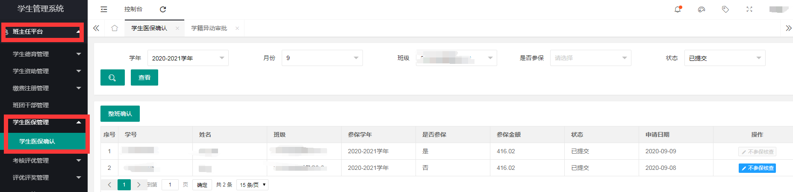

不参保核查：每学年9月份集中参保申报，班主任需对不参保的学生申请进行核查，点击“不参保核查”按钮，弹出如下图所示页面，学生不参保须上传“不参保确认表”，班主任可以点击“查看不参保确认表”核对填写是否符合学校相关规定，若不符合，填写撤回原因，然后点击“撤回”，让学生重新上传；若符合相关规定点击“确认资料无误”完成确认操作。

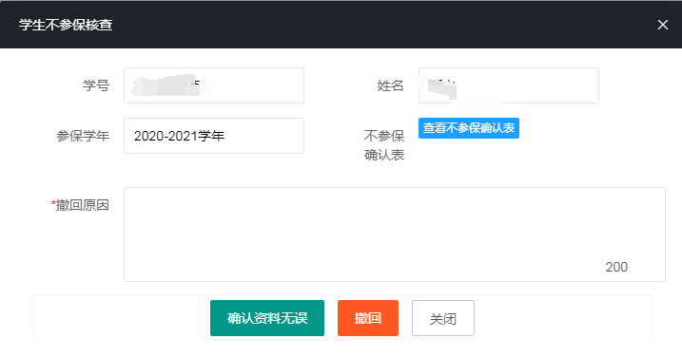

整班确认：每学年9月份集中参保,全班全部提交申请后，班主任须进行“整班确认”操作，将参保数据上报到学校。

确认:其它月份，本学年未参保的学生可以再次提交参保申请（无需再次提交不参保申请），班主任需对参保申请进行确认操作，点击“确认”按钮，弹出如下图所示对话框，点击“确定”完成确认操作。



 